Aufgaben zu Bewegungen und Symmetrien
- a) Welche Orte liegen nahe bei den folgenden Punkten des Koordinatensystems?

P₁ (2,5 ; 4) _________________________________

P₂ (3,5 ; 4) _________________________________

P₃ (5,5 ; 1) _________________________________

P₄ (3,5 ; 3) _________________________________

P₅ (2 ; 1) _________________________________

P₆ (6,5 ; 5) _________________________________

b) Lies die Koordinaten der folgenden Orte ab!

Heringsdorf P₇ (_____;_____) Demmin P₁₀(_____;_____)

Neubrandenburg P₈ (_____;_____) Schwerin P₉ (_____;_____)

Prerow P₁₁(_____;_____)

Grevesmühlen P₁₂(_____;_____)
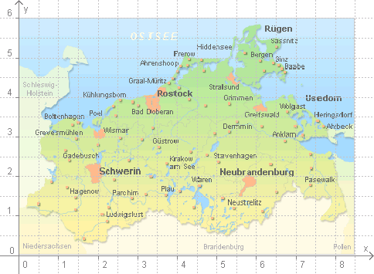

- Fülle den Lückentext.
So zeichne ich den Punkt P (2 ; 3): Ich gehe vom ……….……… ……………..……….. 2 Einheiten nach ………………., von da aus
… Einheiten nach …………….. und kennzeichne den Punkt P (2 ; 3) mit einem ……………….
- Gib die Koordinaten der Eckpunkte an.

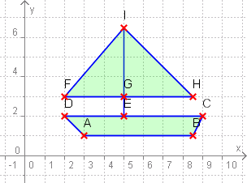
A (_____;_____)

B (_____;_____)

C (_____;_____)

D (_____;_____)

E (_____;_____)

F (_____;_____)

G (_____;_____)

H (_____;_____)

I (______;_____)

- Trage folgende Punkte in das Koordinatensystem ein.
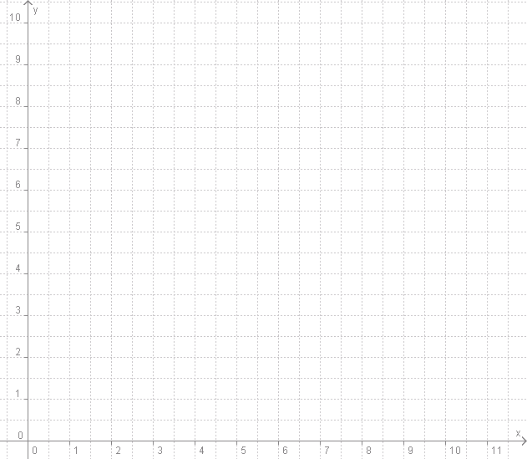

A(2; 1), B(2; 8), C(3; 10), D(4; 8), E(4; 5), F(5; 5), G(5; 6), H(6; 6), I(6; 5), J(7; 5),
K(7; 6), L(8; 6), M(8; 5), N(9; 5), O(9; 7), P(10; 8), Q(11; 7), R(11; 1).
- Fülle den Lückentext!
Ein Koordinatensystem besitzt ….. Quadranten. Sie werden entgegen dem …………………………. mit den ……………………. Ziffern I bis IV bezeichnet. Der I. Quadrant befindet sich ……………… oben. Die vier Quadranten werden durch die beiden …………….... x und y von einander getrennt.
Ich zeichne den Punkt P (3 ; -6). Dazu gehe ich vom ………………………………………………. horizontal 3 Einheiten nach ……………, von da aus sechs Einheiten senkrecht nach ……………. und kennzeichne den Punkt P (3 ; -6) mit einem …………………...

- la) Zeichne die Punkte in das Koordinatensystem.
A (0 ; 2) B ( -2 ; 5) C (4 ; 5) D (4 ; 3) E (-0,5 ; 0) F (-0,5 ; 3)
G (0 ; 5) H ( -2,5 ; 0) I (-2,5 ; -3) J ( -4 ; -3) K (-4 ; 0) L ( 0 ; -5)
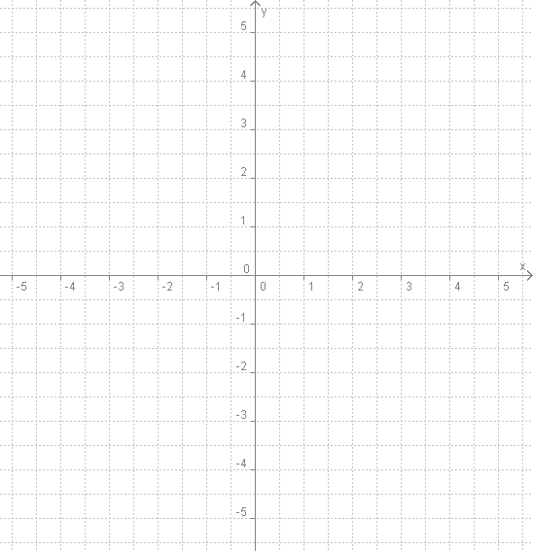

b) Gib drei Punkte an, die die Koordinate x = 0 haben:____________________

Die drei Punkte liegen auf _____________________________

c) Gib drei Punkte an, die die Koordinate y = 0 haben:____________________

Die drei Punkte liegen auf _____________________________

d) Gib drei Punkte an, die die Koordinate y = 5 haben:____________________

Die drei Punkte liegen ______________________________________________

- Zeichne ein Koordinatensystem in dein Heft.
a) Gib drei Punkte an, die die Koordinate x = 2 haben und trage sie in das Koordinatensystem ein.

P₁ (_____;_____) P₂ (_____;_____) P₃ (_____;_____)

c) Gib drei Punkte an, die die Koordinate y = 3 haben und trage sie in das Koordinatensystem ein.

P₄ (_____;_____) P₅ (_____;_____) P₆ (_____;_____)

d) Gib drei Punkte an, die die Koordinate x ≠ 0 haben und trage sie in das Koordinatensystem ein.

P₇ (_____;_____) P₈ (_____;_____) P₉ (_____;_____)

- a) Zeichne die Punkte in das Koordinatensystem und verbinde sie in dieser Reihenfolge.
A ( 0,5 ; 3 ) B ( 4 ; 5 ) C ( 2 ; 0) D (4 ; -5) E (0,5 ; -3 )
F( -0,5 ; -3 ) G ( -4; -5 ) H ( -2 ; 0) I ( -4 ; 5) K ( -0,5 ; 3 )

b) Schreibe Eigenschaften auf, die dir an der entstehenden Figur auffallen.

- Welche Figuren sind bis auf geringe Abweichungen achsensymmetrisch? Zeichne in die symmetrischen Figuren je eine Symmetrieachse ein.
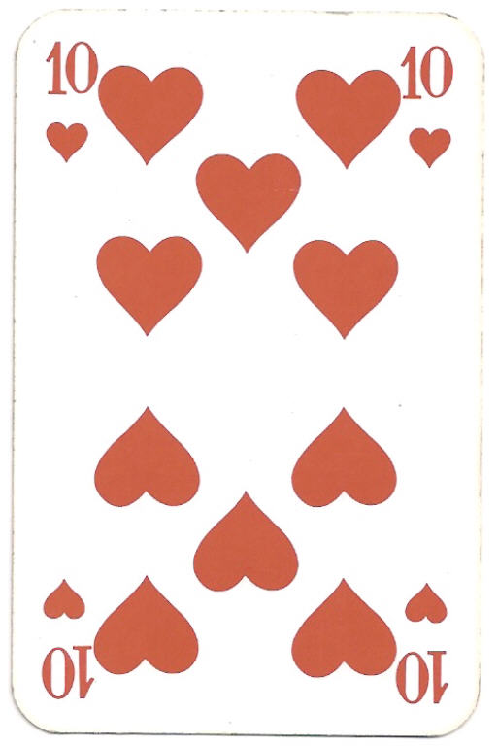
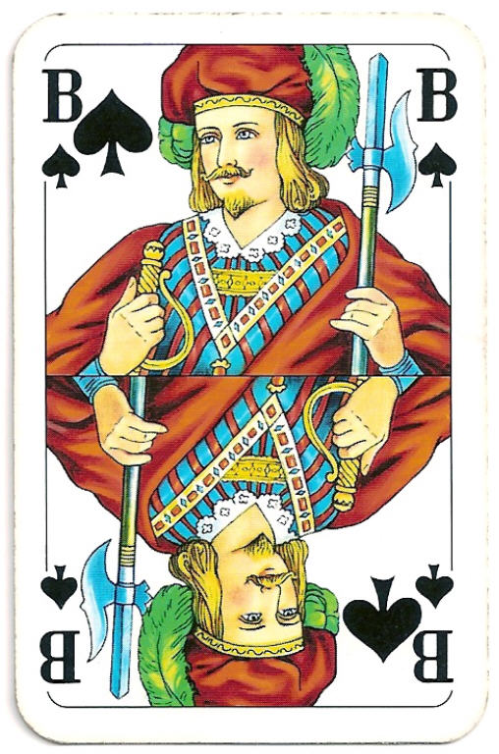
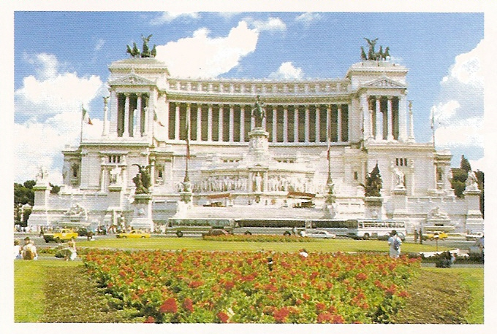
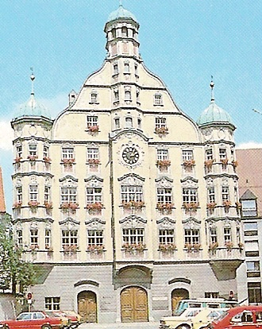
a) b) c) d)

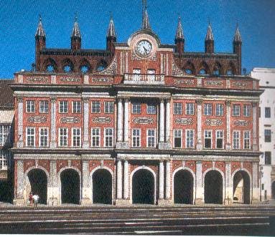
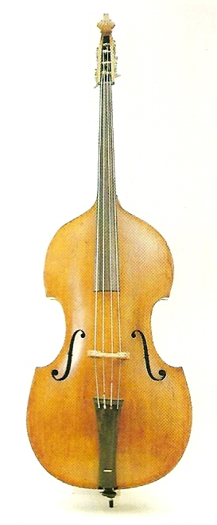
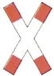

e) f) h) i)

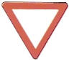
g)

Quelle: Bertelsman Lexikon

- Gespiegelt? Suche mindestens vier Fehler und markiere diese!
a)
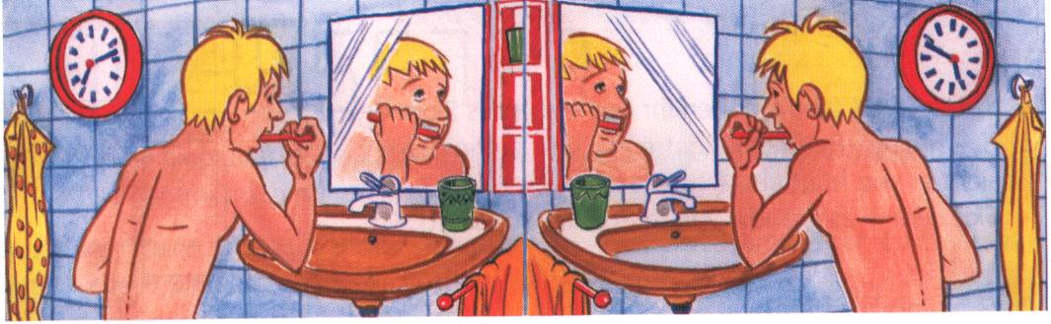

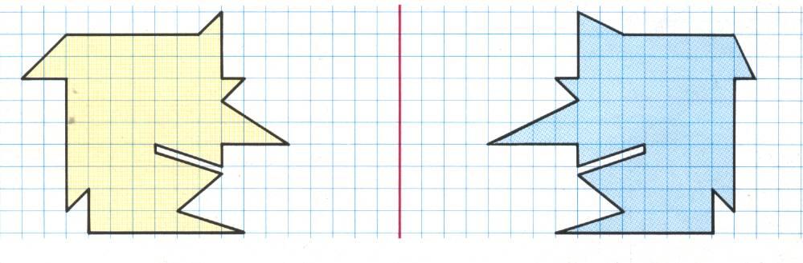
b)

- Es gibt Wörter, die achsensymmetrisch sind. Zeichne die Symmetrieachse ein!
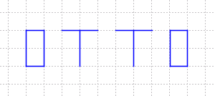
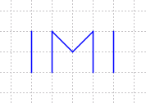
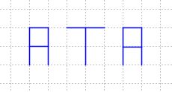
a) b) c)

- Bezeichne die Vierecke und zeichne alle Symmetrieachsen ein!
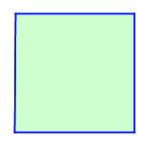
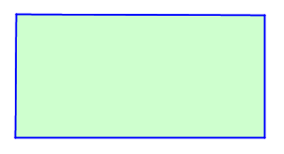
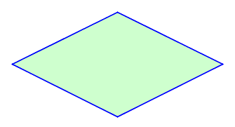
a) b) c)

_______________ _______________ _______________

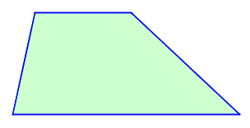
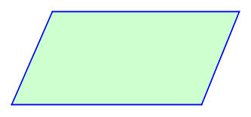
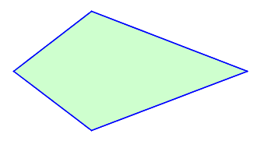
d) e) f)

_______________ _______________ _______________

- Beim Tangram - Legespiel, das in China bereits vor über 2 000 Jahren entstand, müssen immer alle sieben Formen verwendet werden. Entscheide, welche der Figuren symmetrisch sind und zeichne in die symmetrischen Figuren alle Symmetrieachsen ein.

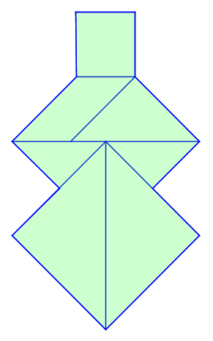
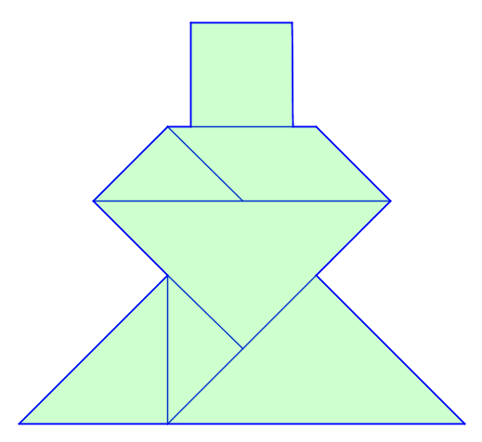
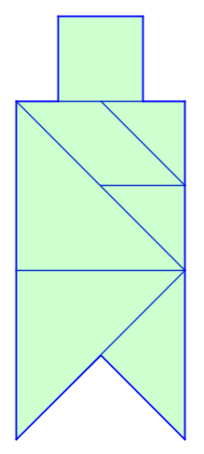
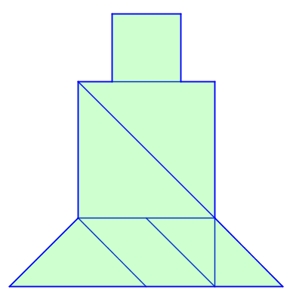
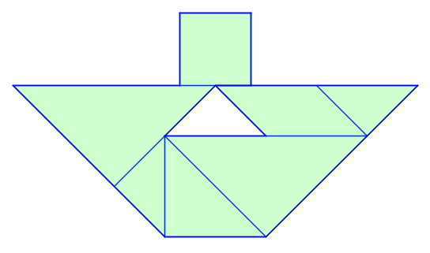
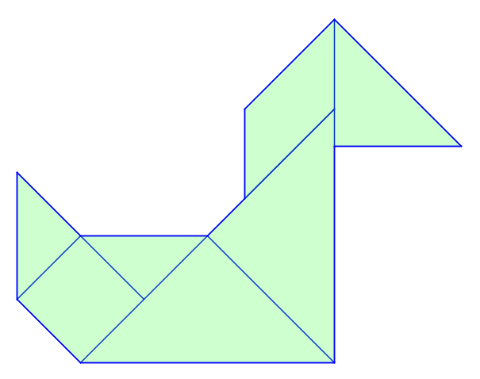
a) b) c) d) e) f)

- Zeichne die Spiegelbilder!

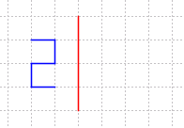
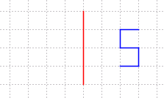
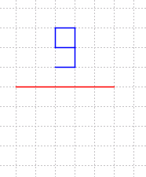
a) b) c)

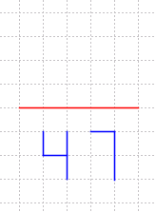
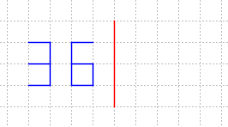
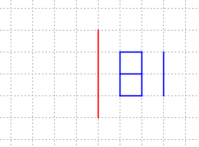
d) e) f)

- Ergänze die Figuren zu achsensymmetrischen Figuren.

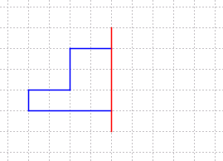
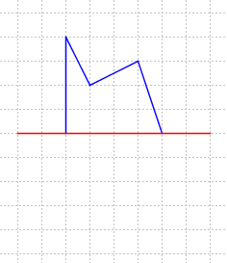
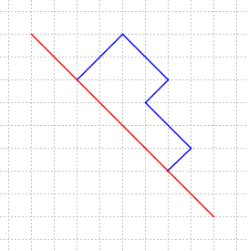
a) b) c)

- Prüfe, ob die Spiegelung an der Geraden richtig ausgeführt wurde. Kreuze an.
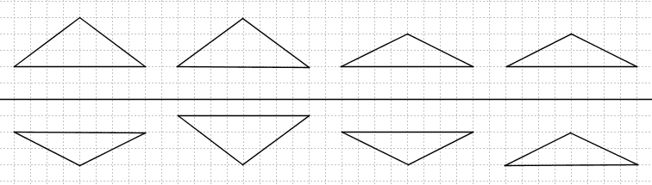

ja ja ja ja
nein nein nein nein

- Gib drei Vorgänge aus deiner Umgebung an, bei denen eine Verschiebung vorkommt. Gib jeweils eine mögliche Verschiebungsweite an und beschreibe die Verschiebungsrichtung.
- Bandornamente entstehen, wenn man eine Grundfigur wiederholt abbildet.
Wiederhole die Grundfigur jeweils dreimal.
a)

b)

c)
- Welche der Figuren sind Bilder einer Verschiebung? Kreuze an.
1 2 ja □ nein □ 2 7 ja □ nein □ 3 6 ja □ nein □
4 5 ja □ nein □ 4 8 ja □ nein □ 1 3 ja □ nein □

- Welche Figuren sind durch Verschiebung entstanden?
Kennzeichne durch das Eintragen der Verschiebungspfeile.
a) b) c)

- Verschiebe die Figuren entsprechend der Verschiebungsvorschrift.

- Verschiebe die Figuren entsprechend der Verschiebungsvorschrift mit Hilfe der Parallelverschiebung. Zeichne alle Verschiebungspfeile ein.
a) Strecke AB b) Dreieck DEF c) Viereck KJIH

- Gib drei Vorgänge aus deiner Umgebung an, bei denen eine Drehung vorkommt. Gib jeweils einen möglichen Drehwinkel an und beschreibe die Lage des Drehzentrums.
- Welche Druckbuchstaben können durch Drehung um einen Punkt mit einem Drehwinkel von 180° auf sich selbst abgebildet werden? Kreuze an.
H Z K M W S
ja ja ja ja ja ja
nein nein nein nein nein nein
- Drehe die Figur im Uhrzeigersinn um den angegebenen Drehpunkt jeweils um 90°.
a) A b) D c) O

- Entscheide, ob die folgenden Vorgänge durch eine Verschiebung oder eine Drehung beschrieben werden können.
Gib jeweils eine mögliche Verschiebungsweite und eine Verschiebungsrichtung oder
einen möglichen Drehwinkel und die Lage des Drehzentrums an.
- Die Tür eines Klassenraums wird geöffnet. Betrachte die Bewegung der Türklinke.
- Die Schublade eines Schreibtisches wird geöffnet. Betrachte die Bewegung des Griffes.
- Wie kann die obere Hälfte der Figur auf der Spielkarte mit der unteren Hälfte zur
Deckung gebracht werden? Kreuze an.

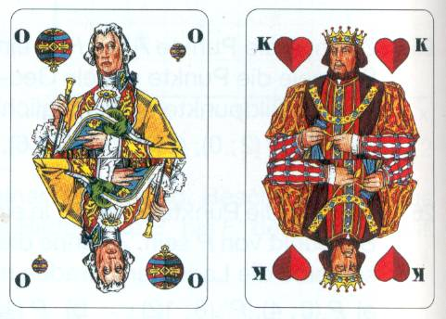
Ober König

Verschiebung Verschiebung

Spiegelung Spiegelung

Drehung um 180° Drehung um 180°

- Begründe, dass die Figuren kongruent zueinander sind. Gib dazu an, ob die eine Figur auf die andere durch eine Verschiebung, Drehung oder eine Spiegelung abgebildet werden kann.
a) b) c)
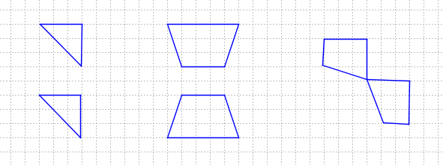
_________________ __________________ _________________

- Welche Figuren sind kongruent zueinander? Kreuze an.
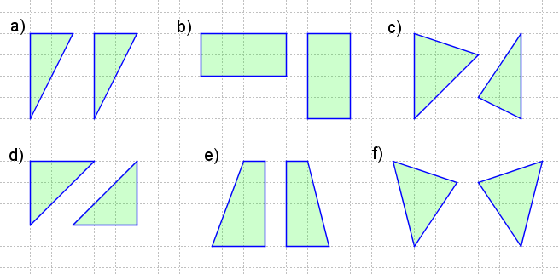
a) ja b) ja c) ja d) ja e) ja f) ja
nein nein nein nein nein nein

- Ergänze die Lückentexte.

a) Das Wort „kongruent“ bedeutet……………………………..
b) Kongruente Dreiecke und Vierecke stimmen in einander entsprechenden …………………… und …………………… überein.
c) Kongruente Figuren in der Ebene entstehen durch eine ………..…………….., Drehung oder ……….……………..

In: Bluhm, S.; Brandt, K.; Heldner, I.; Julius, R.; Lindstädt, M.; Lorenz, J.; Merchel, M.; Roscher, M.; Scherff, K.; Seebahn, A.; Sikora, Ch.; Sill, H.-D.; Sobjetzki, Ch.: Sicheres Wissen und Können : Ebene Geometrie : Sekundarstufe I. – Schwerin : Landesinstitut für Schule und Ausbildung Mecklenburg-Vorpommern, 2005, S. 29-38

